# ПРОЕКТНАЯ РАБОТА

# ПО ПРЕДМЕТУ ОСНОВЫ АЛГОРИТМИЗАЦИИ

# НА ТЕМУ

# «АВТОМАТИЗАЦИЯ ПРОЦЕССОВ В ВЕБ-СТУДИИ»

# «LOGO STUDIO»

**Содержание:**

|  |  |  |  |
| --- | --- | --- | --- |
| 1. |  | Основные направления производственной деятельности «LOGO STUDIO» | 4 стр. |
| 2. |  | Организационная структура веб-студии «LOGO STUDIO» | 5 стр. |
| 3. |  | Принятая учетная политика | 7 стр. |
| 4. |  | Описание текущего уровня автоматизации | 7 стр. |
|  | 4.1 | Используемое программное обеспечение | 8 стр. |
|  | 4.2 | Недостатки используемого программного обеспечения | 8 стр. |
|  | 4.3 | Обзор компьютерного парка веб-студии «LOGO STUDIO» | 8 стр. |
| 5. |  | Выводы по результатам предпроектного исследования IT-  компании «LOGO STUDIO» | 9 стр. |
|  | 5.1 | Анализ подразделений | 9 стр. |
|  | 5.2 | Анализ текущей автоматизации | 10 стр. |
|  | 5.3 | Основные характеристики системы | 11 стр. |
| 6. |  | Порядок внедрения проекта | 11 стр. |
|  | 6.1 | Предпроектное обследование | 11 стр. |
|  | 6.2 | Составление ТЗ | 11 стр. |
|  | 6.3 | Создание программы | 11 стр. |
|  | 6.4 | Обучение сотрудников | 11 стр. |
|  | 6.5 | Ввод программы в эксплуатацию | 12 стр. |
| 7. |  | Схема последовательности внедрения системы | 12 стр. |
| 8. |  | Экономическая целесообразность | 12 стр. |

**1. Основные направления производственной деятельности «LOGO STUDIO»**

Основными направлениями веб-студии «LOGO STUDIO» является:

* разработка сайтов для заказчиков и их поддержка.
* разработка своих продуктов и их поддержка.

**2. Организационная структура веб-студии «LOGO STUDIO»**

Организационная структура веб-студии исчисляется 5 людьми.

* непосредственно управляющий веб-студией. Он занимается деятельность, связанной с принятием важнейших решений в компании, параллельно управляя персоналом.
* аккаунт-менеджер. Является связующим звеном между клиентом и разработчиками. В его обязанности входит простыми словами доносить до заказчика технические подробности, и на техническом языке ставить задание разработчикам.
* дизайнер. В его обязанности входит разработка графического шаблона, внешнего вида веб-сайта, взаимодействует с заказчиком/начальником для понимания специфики, которую от него требует заказчик/начальник.
* младший программист. Берет наиболее простые задачи у Старшего программиста и отправляет их на проверку перед публикацией, взаимодействует с дизайнером.
* старший программист. Разрабатывает более сложную функциональность сайта, проверяет код, присланный младшим программистом, более плотно взаимодействует с дизайнером, внося свои предложения, иногда связывается напрямую с заказчиком/начальником.

Подразделение в веб-студии всего одно, в него включены все вышеперечисленные сотрудники. У веб-студии нет офиса, где происходит рабочий процесс, вся работа ведется удаленно.

**3. Принятая учетная политика**

В веб-студии нет принятых учетных политик. Всё проходит неформально.

**4. Описание текущего уровня автоматизации**

Ни один из процессов в веб-студии не автоматизирован. Все процессы выполняются вручную.

**4.1 Используемое программное обеспечение**

Беседа в мессенджере “Вконтакте”

Репозиторий на GitHub

Графический редактор “Figma”

IDE Visual Studio Code

Базы данных не используются

**4.2 Недостатки используемого программного обеспечения**

У текущего стэка ПО нет возможности удобно планировать задачи.

Также нет целостности и замкнутости, нет контроля уникальности вводимой информации, информация не структурирована, отстутствует возможность быстро вносить изменения.

**4.3 Обзор компьютерного парка веб-студии «LOGO STUDIO»**

Веб-студия не предоставляет компьютеры своим сотрудникам, сотрудники самостоятельно отвечают за обеспечение себе рабочей обстановки.

1. **Выводы по результатам предпроектного исследования веб-студии «LOGO STUDIO»**

Во главе организации стоит ИТ-Директор, который осуществляет управленческо-организаторскую деятельность.

Единственное подразделение непосредственно подчинено ему, рабочие процессы не отлажены.

Текущие условия не являются благоприятными для быстрого роста веб-студии.

**5.1 Анализ подразделений**

В веб-студии всего одно подразделение, формально разделенное на 4.

**Управленческий блок**

В него входит непосредственно управляющий веб-студией. Этот блок занимается деятельность, связанной с принятием важнейших решений в компании, параллельно управляя персоналом.

**Блок общения с заказчиками**

В него входит 1 человек - Аккаунт-менеджер. Блок является связующим звеном между клиентом и разработчиками. В его обязанности входит простыми словами доносить до заказчика технические подробности, и на техническом языке ставить задание разработчикам.

**Блок дизайна**

В него входит Дизайнер. В его обязанности входит разработка графического шаблона, внешнего вида веб-сайта, взаимодействует с заказчиком/начальником для понимания специфики, которую от него требует заказчик/начальник.

**Блок программистов**

В него входит младший и старший программист

Младший программист. Берет наиболее простые задачи у Старшего программиста и отправляет их на проверку перед публикацией, взаимодействует с дизайнером.

Старший программист. Разрабатывает более сложную функциональность сайта, проверяет код, присланный младшим программистом, более плотно взаимодействует с дизайнером, внося свои предложения, иногда связывается напрямую с заказчиком/начальником.

* 1. **Анализ текущей автоматизации**

Все процессы перенесутся в один общий офис, что позволит ускорить рабочие процессы и качество реализации и принятия решений.

Так как бюджет на автоматизацию небольшой, веб-студия по прежнему не будет предоставлять своим сотрудникам компьютеры, прося их приходить со своими.

Организация задач выйдет на новый уровень, поскольку появится приложение для планирования.

Будет реализована БД в Google Sheets, что позволит структурировать данные клиентов и вести учеты по другим направлениям.

**5.3 Основные характеристики системы**

**6. Порядок внедрения проекта**

* поиск офиса – 15 дней
* переезд в офис – 30 дней
* ввод в эксплуатацию приложения для планирования – 5 дней
* ввод в эксплуатацию Google Sheets – 10 дней

6.1 Составление ТЗ

* найти офис на 5 рабочих мест и предоставить его обьявление директору
  1. 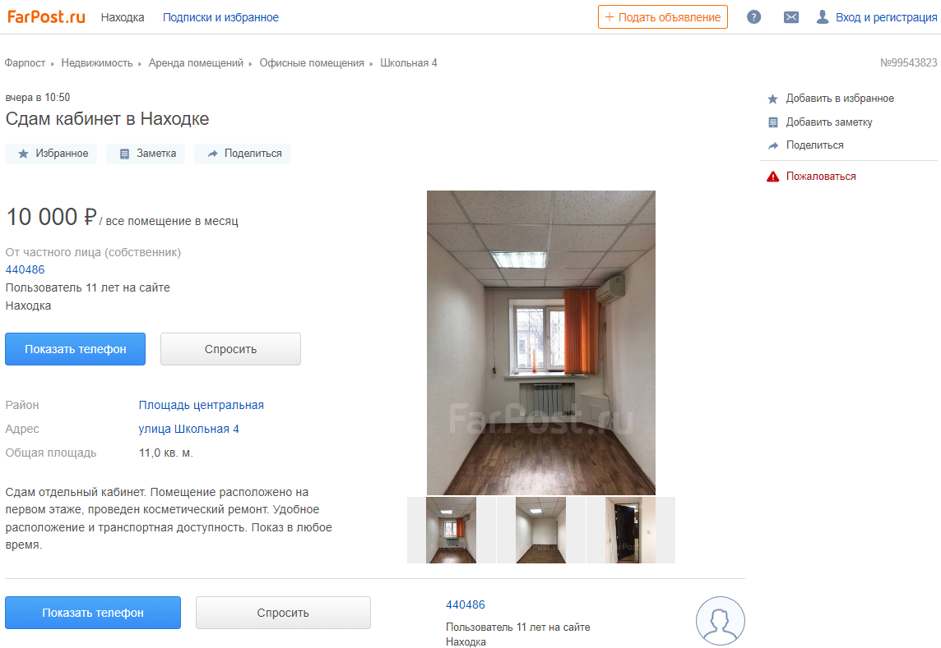
  + спланировать переезд в офис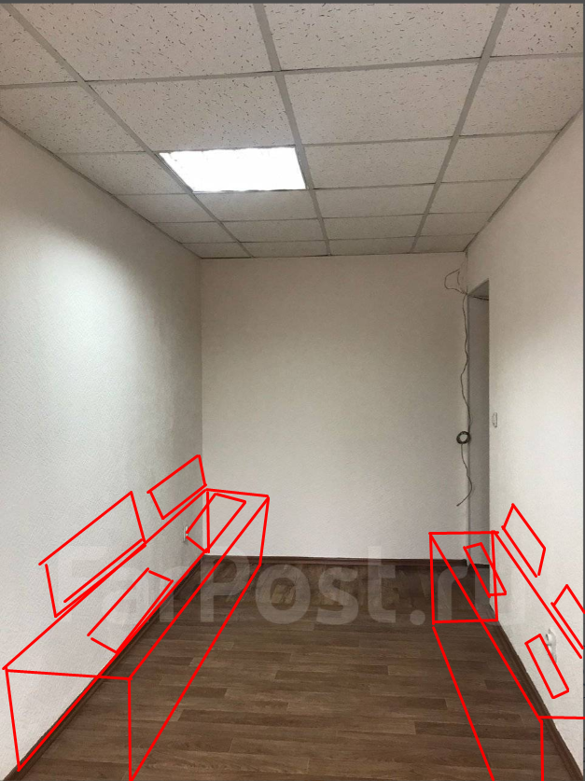
  1. 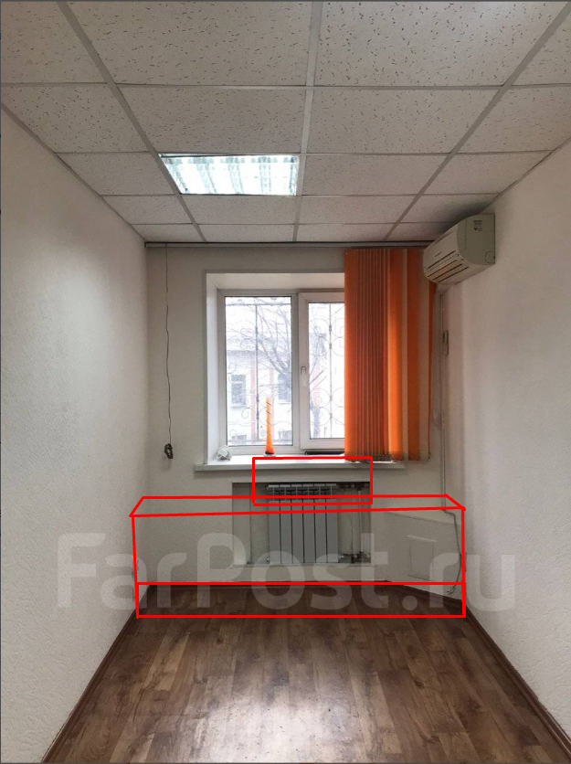
  2. ввести в эксплуотацию приложение для планирования
  3. ввести в эксплуотацию базы данных Google Sheets

6.2 Обучение сотрудников

6.3 Ввод приложения для планирования в эксплуатацию

**7. Схема последовательности внедрения системы**

**8. Экономическая целесообразность**

* аренда офиса – 10.000 рублей/месяц
* оплата коммунальных услуг - ориентировочно 4000 рублей/месяц
* стоимость оборудования, техники – 0 рублей;
* стоимость Google Sheets – 0 рублей;
* затраты на настройку и ввод в эксплуатацию –0 рублей;
* затраты на сопровождение – в среднем 0 рублей в месяц;
* затраты на обучение персонала – 0 рублей;
* аренда сервера - 0 рублей/сутки;
* всего - 0 рублей(без учета помесячных оплат)